Diseño y montaje de carro seguidor de linea

Velasquez Cabrera, Luis Saul
Santa Tecla
ITCA-FEPADE sede central
El salvador, La Libertad
saul.velasquez17@itca.edu.sv
Escalante Mejia, Elvis Alexis
Santa Tecla
ITCA-FEPADE sede central
El salvador, Santa Tecla
elvis.escalante17@itca.edu.sv
Perez Perez, Geovany Vladimir
Santa Tecla
ITCA-FEPADE sede central
El Salvador, San Salvador

Design of an open line code and hardware tracker cart
Digital cart follower of code line and free hardware

INtroduccion
En este documento les hablaremos un poco de lo que es electrónica general donde hablaremos de conocimientos de electrónica analógica y digital, en la que uniremos ambas para la creación de un especifico hardware en el cual consiste en un carrito seguidor de luz el cual el objetivo de este es realizar un recorrido contra el tiempo y así mismo mostraremos sus funcionalidades de acuerdo a sus implementos en los que utilizamos sensores seguidores de línea y un puente en H y los que serian motores para la implementación de dicho hardware en la cual mostraremos como es de utilidad hoy en día tener conocimientos de electrónica general y pensamientos computacionales para problemas básicos y generalidades.
Así mismo nos enfocaremos en la funcionalidad de dicho hardware en el que aplicaremos conocimiento de controladores y driver para el uso de los circuitos antes mencionados.

facilidad de uso

Este carro seguidor de luz consta de sensores los cuales cumpliran su funcion de seguir una linea negra la cual esta programada por su controlador (pic18f4550) y posee un switch el cual al encenderlo provee del paso de energia para que energise lo que seria el puente H y de paso al movimiento de sus motores.

Lo siguiente a tener en cuneta es que este dispositivo hardware esta programado por un controlador llamado PIC18F4550 el cual le hemos dado ordenes directas la cuales debe seguir, guiadas por “unos y ceros” la cual corresponde al lenguaje maquina y digital.

Lo importante a tener en cuneta es que sus motores reductores DC consume un buen porcentaje de voltaje DC en el cual se lo damos con baterias de 9 v la cual esta sometida a una conexión por un switch el cual al estar apagado o encendido, asi mismo permite el paso de v.

Identify applicable funding agency here. If none, delete this text box.

implementacion
Antes que nada, para la creación de este hardware tuvimos que hacer un sketch en el cual mi grupo de trabajo y yo propusimos muchas ideas, haciendo así una lluvia de ideas para la creación y funcionalidad de dicho hardware.
A continuación, detallaremos lo que teníamos en mente: al momento de crear dicho hardware en el cual tenemos la tarea de crearlo todo de cero, esto abarca tanto su chasis como sus placas electrónicas y al momento de programar el controlador para la ejecución de órdenes

creacion:
Utilizamos un cartón muy duro y firme como chasis, creamos sensores de luz, lo cuales tienen la tarea de seguir ordenes e instrucciones de líneas negras, como así la creación de un puente en H para el manejo adecuado de los motores reductores DC lo cuales son alimentados por el puente H y un PIC18F4550 como controlador y a la vez intermediario para la ordenes que vamos a establecer

pasos
- cotizamos precios de los componentes electrónicos y para creación de nuestro hardware, compramos los materiales.
- comenzamos con la creación de los circuitos en un software llamado “EAGLE” el cual es muy útil para hacer circuitos desde cero
- al tener ya nuestro circuito en el software mencionado lo introducimos en una maquina para “PCB” la cual nos hace cortes por fresas y brocas, las cuales unen los componentes electrónicos a utilizar
- al tener nuestro puente en H y sensores que ya hemos creado por esa máquina, comenzamos a soldar sus componentes y hacer algunas pruebas para ver si estos cumplen nuestras expectativas
- al haber terminados las pruebas experimentales con nuestro puente en H y sensores de línea, ahora procederemos a cortar el chasis
- teniendo el chasis ya listo, comenzaremos a ensamblar las piezas y a darle forma a nuestro carro seguidor de línea
- cuando ya tengamos nuestro carro ya armado procederemos a utilizar un controlador, en nuestro caso ese controlador que ocuparemos se llama PIC18F4550, pero tener en cuenta su tamaño según el carro a fabricar o si existen reglas las cuales deben de seguir
- luego procederemos a descargar el software de nuestro controlador y a ejecutarlo de una vez
- teniendo ya todo listo, en lo quería: nuestro carro armado y probado con los circuitos creados y nuestro controlador listo para programarlo para que reciba ordenes, procederemos hacer lo siguiente:
- abrimos nuestro software y ahora realizaremos nuestro código, si eres principiante no te preocupes puedes ver videos tutoriales en “YOUTUBE” o incluso buscar los códigos en internet ya que un microcontrolador no es tan difícil de programar y requiere nada mas de poca lógica de programación, eso si no le queremos dar órdenes que lleven complejidad
- puedes ver tutoriales, o buscar algunos códigos con la función que deseas realizar, o incluso puedes pedir ayuda a un programador analista o a un ingeniero informático
- debes tener muy en cuenta que al momento de programar deberás de darles nada mas las ordenes que tu hardware desea que realice
- al momento de las conexiones con los cables debes de respetar el código que has creado en el programa, porque las placas electrónicas van conectadas con los respectivos pines de su controlador y según hayas especificado en el código creado
- ahora es momento de fabricar una pista, para que pruebes la funcionalidad de tu hardware creado
- verifica que hayas conectado todo bien, dale energía según como lo hayas alimentado de energía para que este pueda realizar su recorrido

Ecuaciones
en este item, nuestros calculos fueron los siguientes:
Investigar con cuanto voltaje trabajan los motores reductores DC, el puente H y el controlador a utilizar

En el cual llegamos a la conclusión de que los motores trabajan de 5vDC a 12vDC y que el puente H debido a su regulador de voltaje solo le suministramos lo que necesitara sus sensores y sus motores ya que en este caso el puente H nos sirve de referencia para que alimente los motores y sensores

Como así mismo usaremos un voltaje de 5vDC para nuestro microcontrolador .

Tener en cuenta la cantidad a energía a utilizar para la alimentación del todas las placas creadas, ya que el controlador será alimentado por aparte

Algunos errores comunes

- Puede que no funcione a la primera vez
- Puede calentarse el puente H debido que este lleva el mayor trabajo ya que este es el que alimenta a los motores y sensores
- Si no tenemos cuidado al momento de energizar el puente H podemos causar un corto circuito
- Si los sensores de luz no detentan la línea programada puede que este mal el código o mal conectadas las conexiones
- Si el código está bien y las conexiones igual y los sensores no lean la línea indicada por el programa entonces revisas que los sensores se encuentren en perfecto estado y funcionado
- Si los sensores están en perfecto estado y el puente H igual y no se detecta, ninguna falla por parte del hardware deberá revisar el código a ver si tenemos un error
- Si no tenemos error en el código y el hardware se encuentra en perfecto estado revisar lo que produce energía, que en este caso sería nuestras baterías la cual es nuestra fuente de alimentación
- Antes de comenzar a descartar posibles hipótesis, realizar una prueba experimental con los componentes por aparte para llegar al meollo del problema
- Comprar unos buenos cables para las conexiones
- Verificar que el controlador funciones al 100%

electronica y programacion

Quien diría que estas 2 grandes ramas de la ingeniería se llevaran juntas de la mano ya que una se debe a la otra, es decir como tener hardware más software, ósea en este caso el software sería el que da vida al hardware que en este caso es el dispositivo que hemos creado nosotros y hemos dado órdenes e instrucciones para que siga y ejecute de acuerdo con lo que queremos que realice.

Autores y afiliaciones
Luis Saul Velasquez Cabrera, Elvis Escalante y Geovany Perez somos estudiantes de la carrera de Hardware Computacional de la escuela de ingeniería de ITCA-FEPADE sede central, que en esta ocasión tenemos como objetivo crear un carro seguidor de línea, utilizando los conocimientos de electrónica analógica, digital y de programación para la ejecución de dicho proyecto

Identificar los titulos
Hemos decidido nombrar a nuestro proyecto según las generalidades, óseo carrito seguidor de línea, el cual tiene como objetivo por medio de las instrucciones dadas a través de dicho programar leer nadas más “uno y cero” y que esos valores le proporcionaremos a lo que seria en este caso una línea negra que tendría el significado de “cero” y lo que restaría seria lo blanco de la pista identificado como “uno” lo cual la mayor función la tendría tanto el código como los sensores

Figuras y tablas

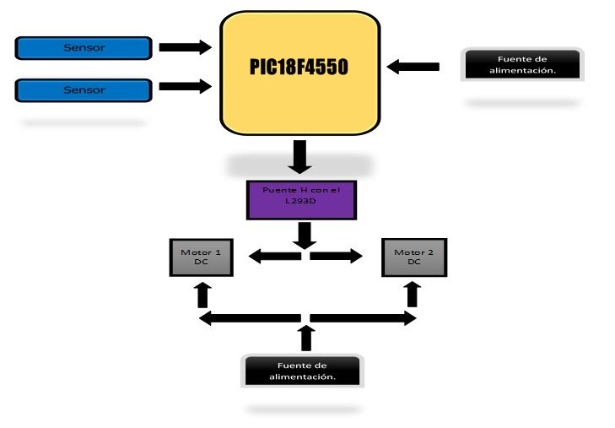

Fig 1 Diagrama de bloque carro seguidor de linea.

Reconocimiento
Ingeniero en electronica y electrica: Juan José Guevara, por su destacado papel como docente y un excelente guia en el campo de la electronica donde nos comparte sus conocimientos empericos y adquiridos en el transcurso de su Carrera profesional

Referencia
- Robot seguidor de línea. (2013, 8 de julio). Wikipedia, La enciclopedia libre. http://es.wikipedia.org/w/index.php?title=Robot_seguidor_de_l%C3%ADnea&oldid=68221660
- Tratamiento Digital de la Información. Escuela de Ing. Aeronáutica y del Espacio. Prof. A. Martín Sánchez
Iea Robotics: Ingeniería, Electrónica y Aplicaciones Friki. http://www.iearobotics.com/wiki/index.php?title=Skybot
- Circuitos y Sistemas Digitales. Dpto. Electrónica y Comunicaciones de la Universidad pontificia de Salamanca en Madrid. Juan González Gómez
Serie 7400. (2013, 19 de agosto). Wikipedia, La enciclopedia libre. Fecha de consulta: 15:30, octubre 13, 2013 desde http://es.wikipedia.org/w/index.php?title=Serie_7400&oldid=69091631

Guía robótica de como hacer un seguidor de línea
https://educacion.pygmalion.tech/guias/innobot/07-robot-seguidor-linea/

página electrónica de argentina
http://robotgroup.com.ar/es/

